接口
接收信息
通知: 重要性等级/对象/概述/详述/角色(工程/开发)

查询对象列表
请求: 无
响应: (数组){名称/分类/角色}

查询对象接口
请求: 对象名称
响应: (属性数组){名称/传输对象}/(方法数组){名称/(参数数组){名称/传输对象}/同步或异步执行/同步执行返回值(传输对象)}

传输对象
元数据: (元数据数组){类型/是否基元/描述/范围}
值: (行列二维数组){基元值或传输对象}

界面模型
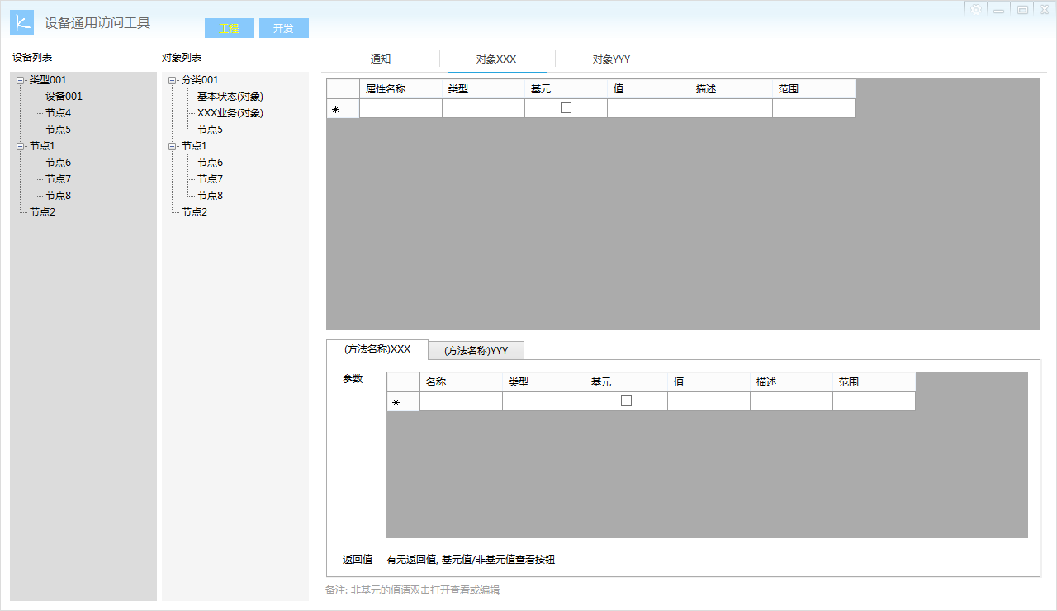

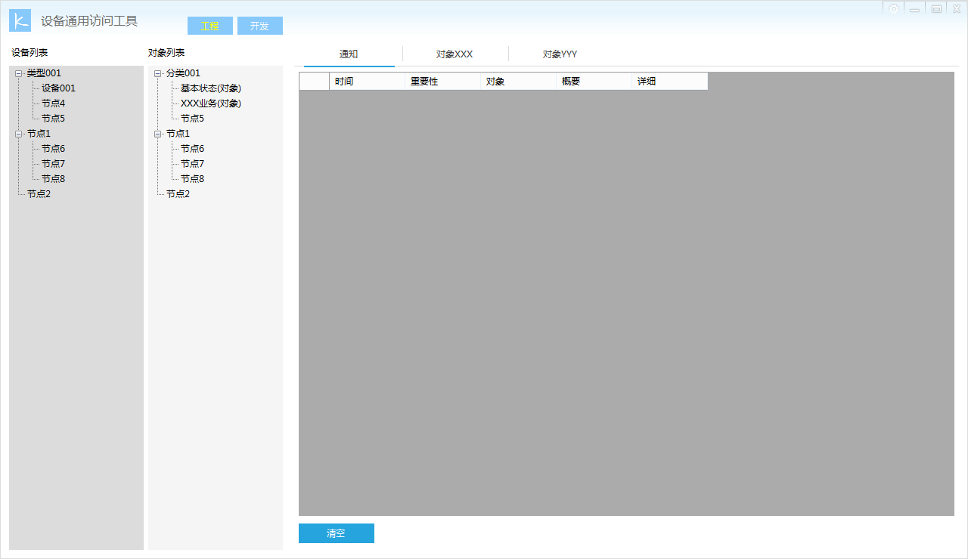

日志
跨3个半天
接口修改过多稿, 最后基于对象来设计, 似乎最本质, 四两拨千斤:)

